塑造可信、可爱、可敬的中国形象
第八届“清华国家形象论坛”举行

12月22日，以“塑造可信、可爱、可敬的中国形象”为主题的“2021清华国家形象论坛”在清华大学新闻与传播学院举行。人民日报社副总编辑崔士鑫、清华大学党委副书记向波涛、清华大学新闻与传播学院常务副院长陈昌凤出席开幕式并致辞。清华大学国家形象传播研究中心顾问、新闻与传播学院院长、十二届全国人大教科文卫委员会主任委员柳斌杰发表主旨演讲。来自不同领域的专家学者围绕论坛主题进行了专题发言和高端对话。清华大学国家形象传播研究中心主任范红作闭幕致辞。

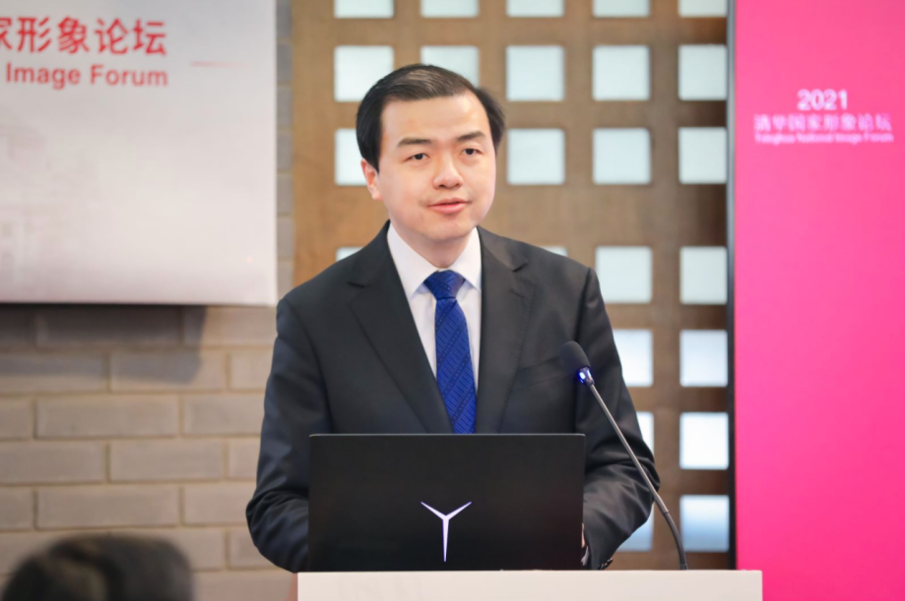
向波涛致辞

向波涛代表清华大学向出席论坛的领导和嘉宾表示热烈欢迎。他指出，七年以来，清华大学国家形象传播研究中心举办的每届论坛，都聚焦国家形象传播这一国家战略议题精心设计、深入研讨，在国家形象研究领域产生了积极影响。面对当前错综复杂的国际形势，落实习近平总书记提出的“塑造可信、可爱、可敬的中国形象”的要求，加强国际传播能力建设、构建具有中国特色的战略传播体系，具有十分重要的实践价值和时代意义。国家形象研究既深植于应对国际舆论环境变化、提升国家软实力的现实关怀，也着眼于掌握国际话语权、构建大外宣格局的理论思考，要积极探索以中国声音诠释中国实践、以中国故事传递中国精神、以中国经验升华中国理论的实践道路。
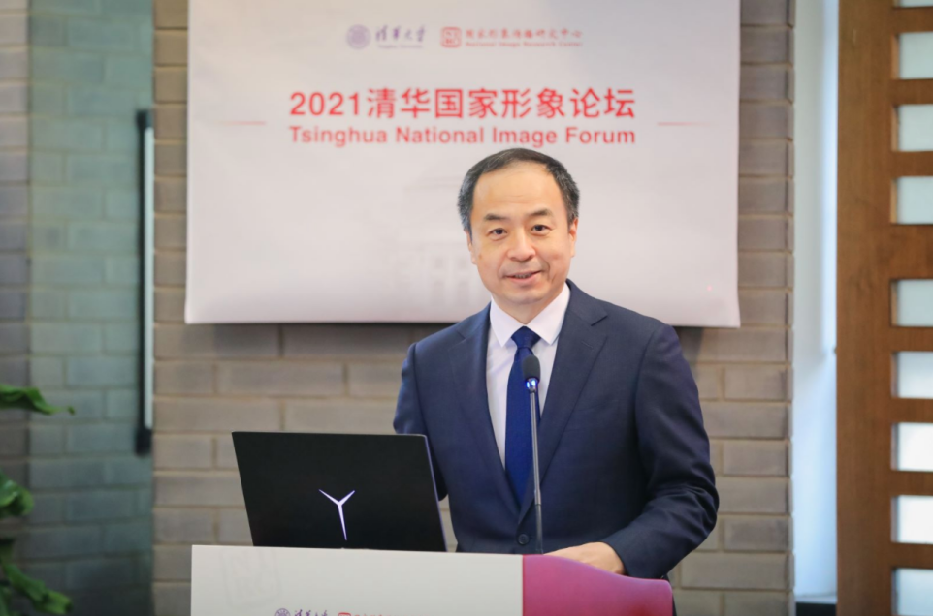
崔士鑫致辞

崔士鑫代表人民日报对本次论坛的举办表示祝贺。他表示，塑造可信、可爱、可敬的中国形象，有利于为我国改革发展营造有利外部环境，为推动构建人类命运共同体作出积极贡献，也反映了党把握世界大势、顺应时代潮流、坚持与时俱进的高超智慧。要充分汲取百年党史智慧，切实提高国际传播能力、强化国家形象建构，一是总结经验，彰显实绩，全面展示中国共产党坚守初心使命成功推进民族复兴伟业的百年光辉历程，让中国主张更加可信；二是融通情感，引发共鸣，生动讲述中华优秀文化和当代中国人奋斗追梦故事，让中国形象更加可爱；三是求同存异，以理服人，深入挖掘中华优秀传统文化核心价值，特别是中国共产党百年奋斗铸就的伟大精神，让中国精神更加可敬。

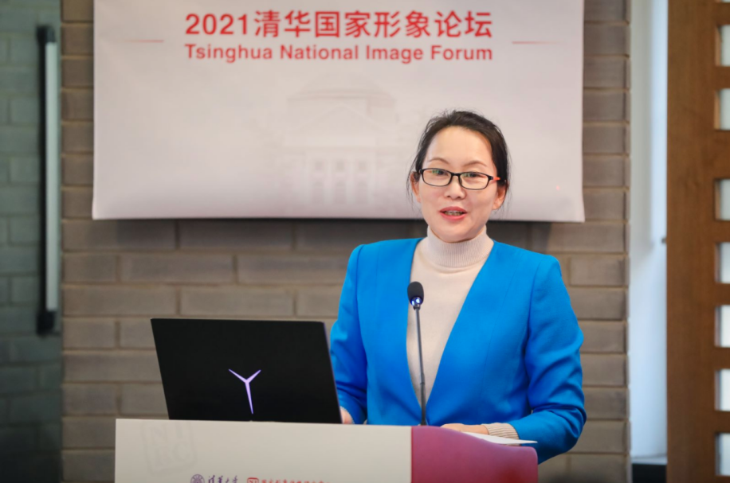
陈昌凤致辞

陈昌凤充分肯定了清华大学国家形象传播研究中心的工作。每一届国家形象论坛都聚焦具有现实意义的重大议题，并产出了丰富的论文集和著作，成为清华大学新闻与传播学院学科建设的亮点。清华国家形象论坛在柳斌杰院长的指导下，聚众智、集众力，邀请了来自国内外学界、业界、政界的各领域专家，涉及新闻、艺术、建筑、国际关系、公共外交等研究领域，积极开展兼容并包、视野广阔的交流讨论，取得了丰硕的思想成果。希望未来的清华国家形象论坛能得到更多各界专家的关注和指教，集合各方长处，共同助力清华新闻与传播学科的建设。

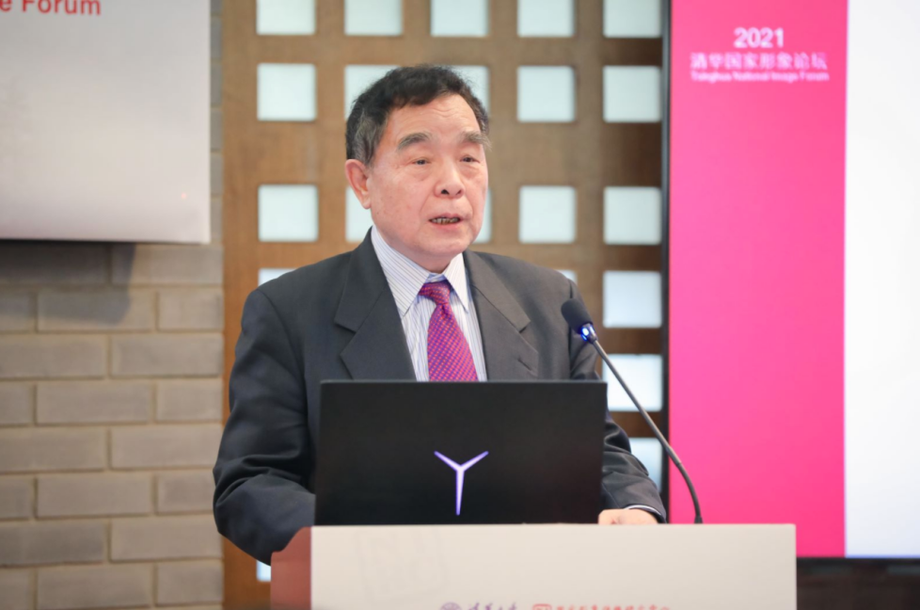
柳斌杰发表主旨演讲

柳斌杰表示，清华国家形象论坛不仅仅是清华自己的论坛，而是要办成国家级的、开放兼容的、合作共享的论坛，未来还要朝着世界性论坛的目标努力。习近平总书记提出的“塑造可信、可爱、可敬的中国形象”的新要求，更加重视受众的感受，强调国家形象中内在与外在的有机结合。塑造可信、可爱、可敬的中国形象，首先要在传播中融入习总书记所提的“和平、发展、公平、正义、民主、自由”的全人类共同价值观念，实现人类共同的情感连通；其次，在方法上要着眼于人民群众，用他人容易接受的方式进行传播；其三，要动员各方力量来塑造中国形象，用具体、形象、生动的故事体现中国特质。传播中国国家形象没有捷径，要努力凝聚共识、平等对话、求同存异，向世界发出中国声音。希望清华大学中心形象传播研究中心能够发挥跨学科优势，探究新时代中国形象传播的新特征、新挑战、新范式，成长国家形象研究领域的世界一流智库。

中国前驻英国大使刘晓明，中国外文局当代中国与世界研究院院长于运全，美国南加州大学安纳伯格传播研究院公共外交研究中心主任、《区域形象与公共外交》国际学术期刊联合主编尼古拉斯·卡尔（Nicholas Cull），华扬联众数字技术股份有限公司董事长苏同，清华大学新闻与传播学院教授、中国电影家协会副主席、中国文艺评论家协会副主席尹鸿，清华大学美术学院党委书记马赛，六位专家进行了主题发言。

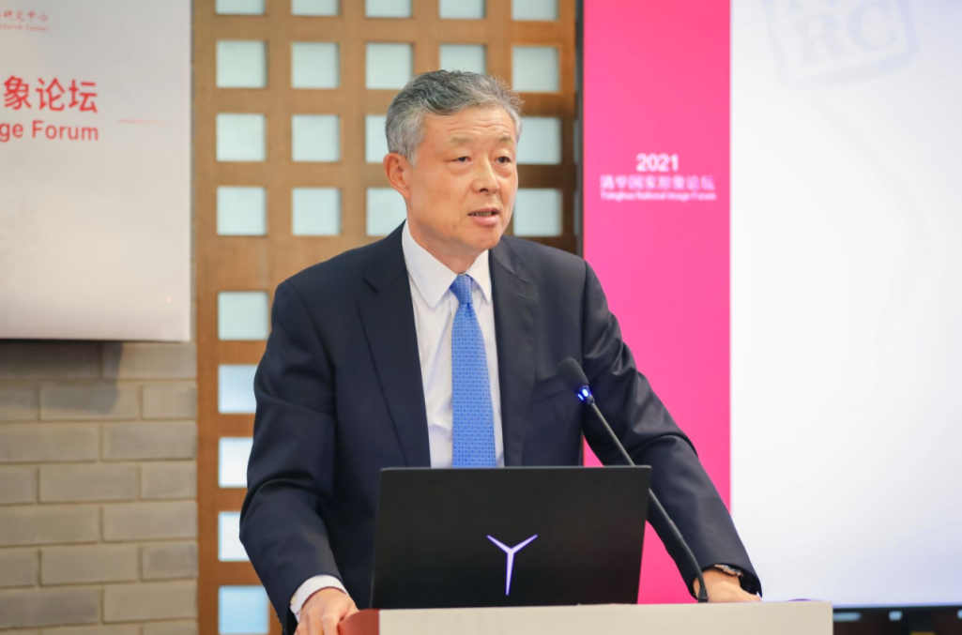
刘晓明发言

刘晓明围可信、可爱、可敬的关键词，阐述了国家形象塑造的三个重点。第一，“可信”的中国形象，包括三个层面：一要讲述真实、准确、全面的中国；二要坚持与邻为善、以邻为伴的周边外交方针，践行亲、诚、惠、容的理念；三要重信守诺，展示负责任的大国形象。第二，“可爱”的中国形象，要继承弘扬中华民族优秀文化，向世界展示中国是世界和平的建设者、全球发展的贡献者、全球抗疫的引领者。第三，“可敬”的中国形象，要讲原则、讲公理、讲正义，反对霸权主义、新冷战和意识形态划线，维护以联合国为核心的国际体系，维护以国际法为基础的国际秩序，维护以联合国宪章宗旨和原则为基础的国际关系基本准则，推动国际秩序朝着更加公正合理的方向发展。

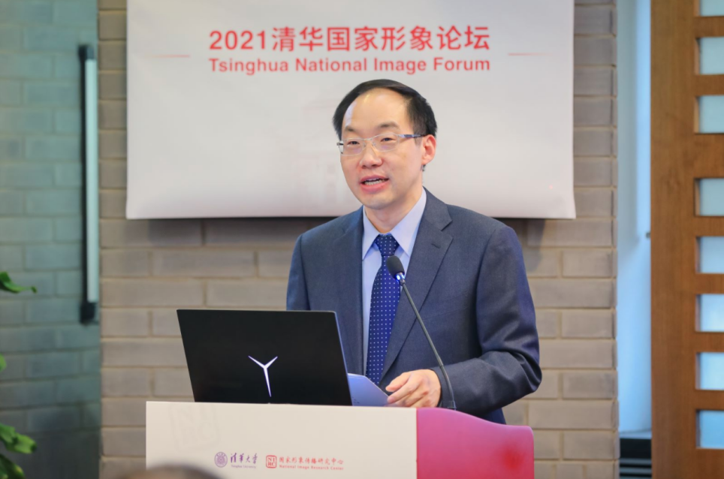
于运全发言

于运全以“中国全球大国形象塑造的历史新纬度”为题，阐释了民意调查对于国家形象塑造的重要性。2020年中国国家形象全球调查数据显示：人类命运共同体对全球治理的积极意义得到广泛认可；中国抗击新冠肺炎疫情成效获得较高国际评价；国际青年特别是发展中国家青年，对中国好感度较高。中国与世界的认知正处于一个重要的互动磨合期。面对新形势、新变化、新期待，中国形象塑造需要进一步用好民意调查这个渠道，持续发挥民意调查的舆论风向标作用，加强新时代国家形象和国际受众的系统性深入性研究，不断增强国家形象塑造和传播的精准性。
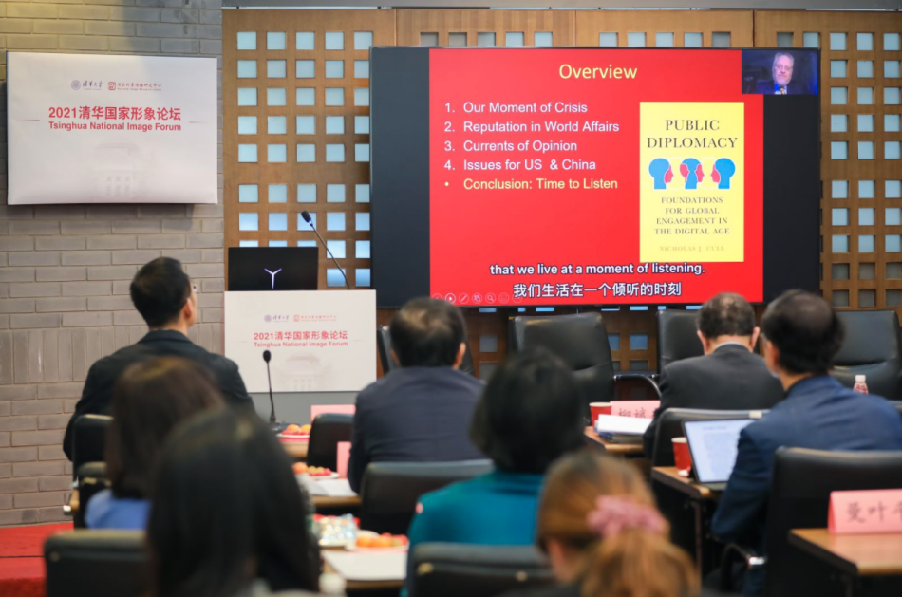
尼古拉斯·卡尔视频连线

尼古拉斯·卡尔（Nicholas Cull）以“声誉安全：后疫情时代的软实力”为题，呼吁各国在信任的基础上展开集体协作。首先，新冠疫情使世界遭受重大危机，媒体、政治、外交都面临严峻挑战。其次，声誉与所有国家都息息相关，新冠疫情对很多国家的声誉都产生了一定负面影响，这为我们反思国家行为提供了启发。其三，能力越大，责任越大，良好的国家形象日益取决于各国为了世界集体利益而做的事情。其四，世界的未来发展需要中美两国的合作，特别是在气候议题以及其他可能合作的领域。

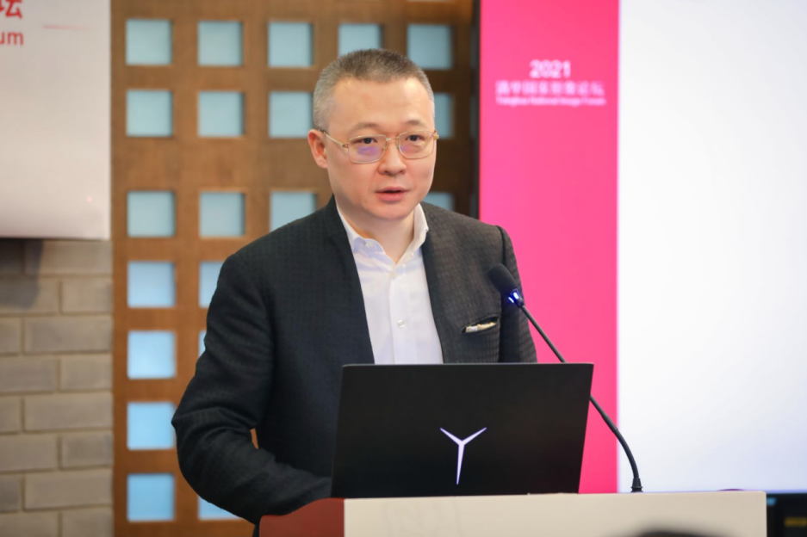
苏同发言

苏同基于实践经验分享了关于国家形象传播策略的四点思考。一是沟通角度，中国文化博大精深，在国际传播和沟通中难度较高，应当使用当地人听得懂、能接受的话语方式进行沟通。二是沟通方式，分圈层传播与精准营销结合，官方渠道与社交媒体互补，充分发挥数字平台的优势，建立不同国家、不同文化群体间的互动和参与。三是沟通对象，要关注青年群体，把握好当下年轻人的兴趣导向和话语方式。四是表达方式，利用好视觉叙事和修辞跨越文化差异，特别是利用卡通动漫形象展示可爱的中国形象，打造具有全球影响力的中国文化IP，引发二次甚至多次传播效应。

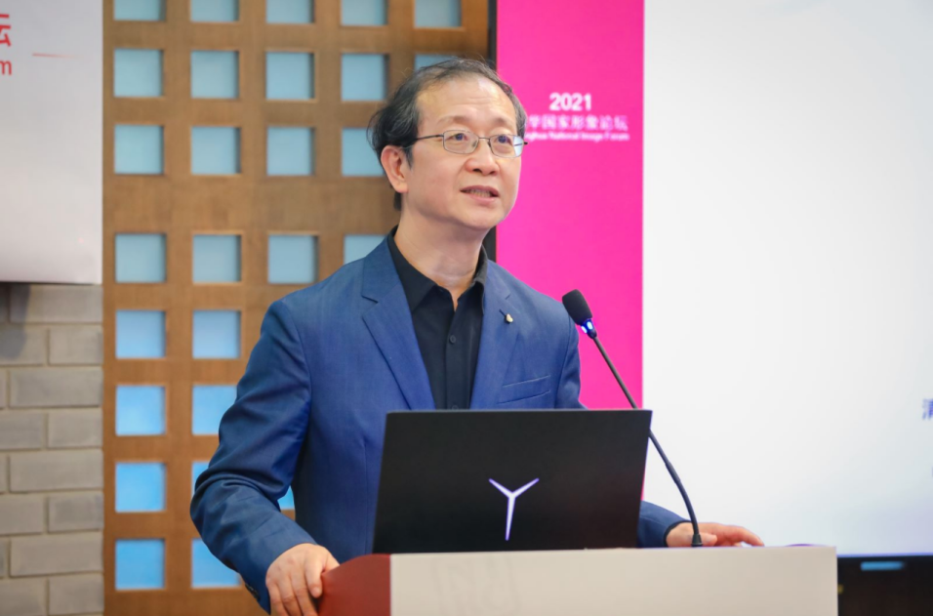
尹鸿发言

尹鸿从影视文化传播的角度，探讨了中国电影“走出去”对于国家形象塑造与传播的意义。随着世界各国文化交流的日益加深，中国电影逐渐走向世界，一部分优秀的中国电影人也进入了国际视野，一些讲述中国改革开放新形象的电影也在国际电影节斩获了奖项。中国电影若要扩大文化影响力，还需继续创新并把握三个重点：一是通过电影作品展现出全面立体的中国景象，提升中国形象的可信度；二是通过电影艺术实现东方美学的现代化传播，增强中国形象的可爱度；三是通过电影作品传递以人为本的价值观，促进中国形象的可敬度。

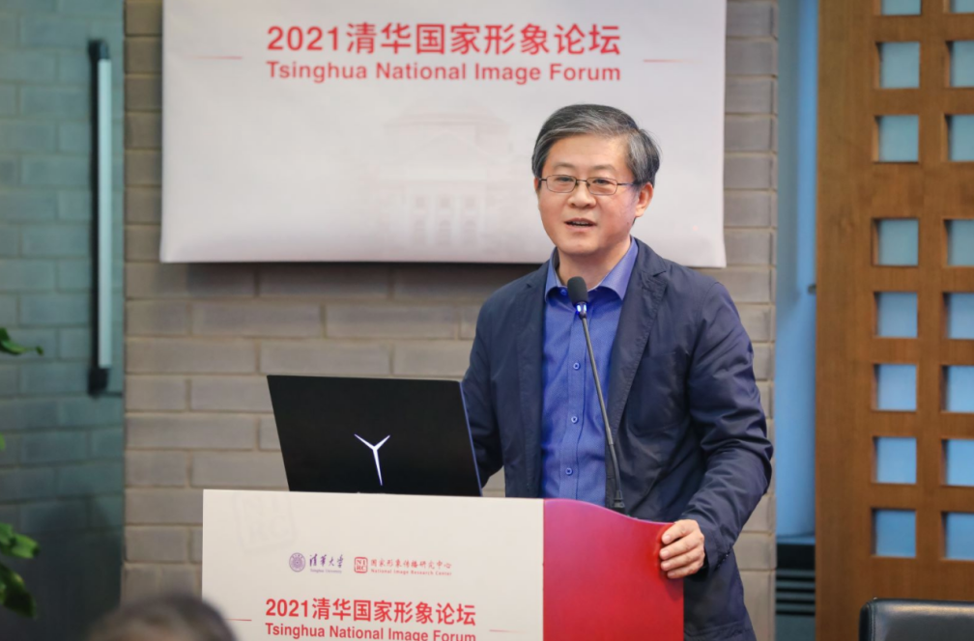
马赛发言

马赛表示国家形象是社会交往与互动的产物，交往双方形成的第一印象至关重要。国家之间的交往类似于人际交流，由于个人形象会因表达差异而产生不同的效果。国家形象是反映在媒介和人们心中的对一个国家及其历史、现实、政治、经济、文化、生活方式及价值观的综合印象。中国国家形象的塑造需要人民增强文化自信，文化传播要“以美为媒”，例如关于运动服装、国际会议着装、文艺表演服装的服装设计，既要彰显中国特色，也要端庄得体、观感舒适。在新时代，我们需要探索新的国家形象传播方式，描绘中华文化的优美风景线。

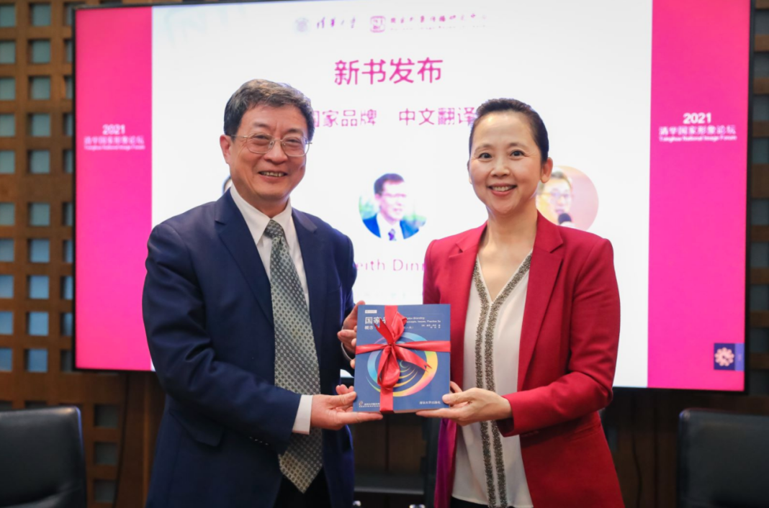
新书成果发布

论坛上，清华大学国家形象传播研究中心举行了成果发布会。清华大学出版社党委书记李勇与范红共同发布了清华国家形象研究系列丛书之七《国家形象：人类命运共同体与疫情时代的国家形象》；英国邓迪大学商学院管理与市场营销系主任基思·丹尼（Keith Dinnie）与范红联合发布了《国家品牌》（Nation Branding）的中文翻译版。

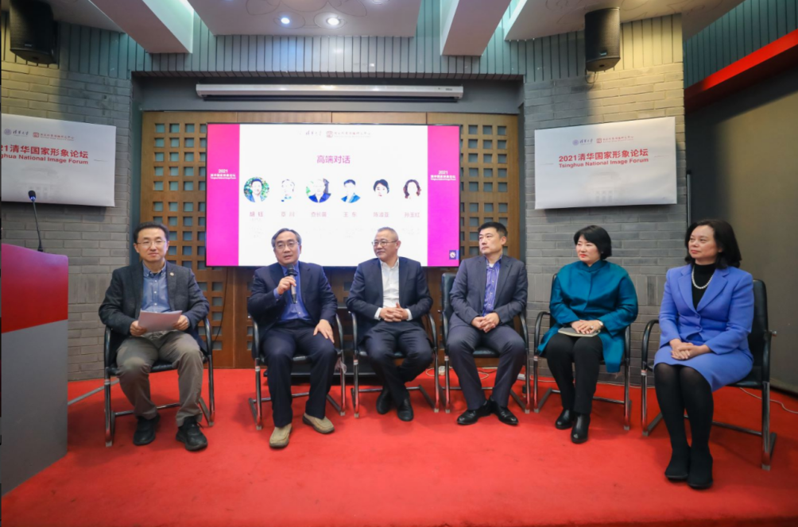
高端对话
论坛还邀请了五位资深专家围绕论坛主题举行了高端对话，由清华大学新闻与传播学院党委书记胡钰担任主持人。清华大学党委宣传部常务副部长覃川，中交集团党委工作部副部长查长苗，爱德曼国际公关公司中国区首席执行官王东，大型中俄纪录片《这里是中国》总策划陈波亚，伟达公关原高级副总裁、北京2008奥运会公关顾问孙玉红，共同探讨了国家形象塑造与传播的规律和特征。专家们认为，新时代国家形象的塑造和传播有三个新特征：一是多元主体参与，以全民行动推动国家形象传播；二是专业性强，应加强国家形象传播规律的研究；三是实践性强，不能无所作为也不能盲目作为，要在实践中总结经验。
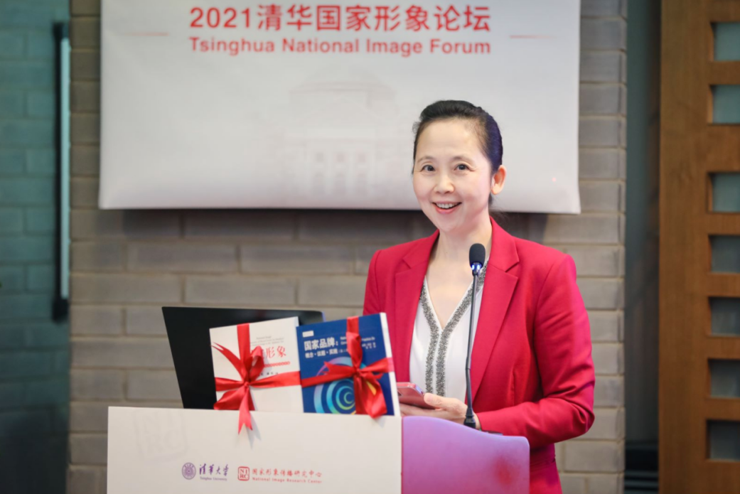
范红闭幕致辞

最后，范红作闭幕致辞，对到场嘉宾以及线上参与的听众致以诚挚感谢。她强调，塑造可信、可爱、可敬的中国形象需要以战略思维构建国家形象的顶层设计，并提升国际传播工作的专业性、系统性、针对性、全员性、实效性。清华大学国家形象传播研究中心将继续在社会各界的大力支持下，展开关于国家形象的多维度、跨学科的研究，为塑造真实、立体、全面的国家形象贡献积极力量。本届论坛在热烈的掌声中顺利闭幕。

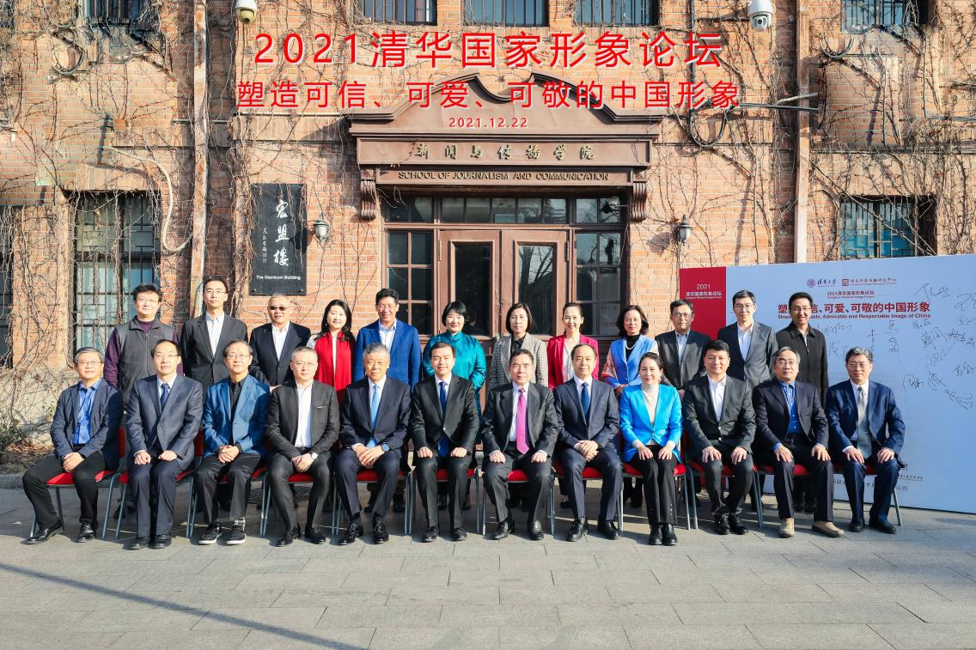
会议嘉宾合影

本届论坛嘉宾云集，来自国内外学界、业界的专家代表齐聚一堂，共话可信、可爱、可敬的中国形象新篇章。各大新媒体平台对论坛进行了同步直播，抖音平台直播观看人数累计达到8.5万。
清华大学国家形象传播研究中心自2014年成立以来，充分利用跨学科优势，以新闻与传播学院为依托单位，联合公共管理学院、经济管理学院、人文学院、建筑学院、美术学院五个学院，致力于打造企业形象、区域形象和国家形象研究领域的世界一流智库。

